10.17新龙小一班今日动态
一、生活活动：午饭
今天午饭是红烧狮子头、包菜炒胡萝卜、西虹市鸡蛋汤，能够自主安静进餐的小朋友是：万佳妮、罗恩哲、高依诺、高翊桐、吕秦川、蔡书歆、韩凯风、谢意增、仇思诺、吴律、楚慕凡、赵诺一、王启轩、杜妍汐、黄馨宁、罗恩哲、曹李安。
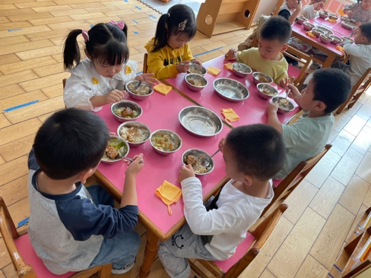 | 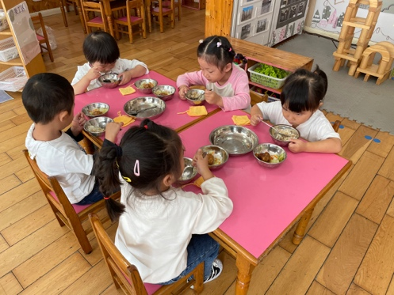 | 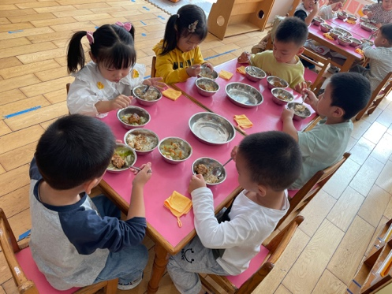

二、集体活动：综合：我想做的美食
这是一节综合活动，在活动中孩子们能把自己的想法和制作方法与同伴交流的小朋友是：王启轩、杜妍汐、黄馨宁、万佳妮、罗恩哲、高依诺、高翊桐、吕秦川、蔡书歆、韩凯风、谢意增、仇思诺、吴律、楚慕凡、赵诺一、罗恩哲、曹李安。
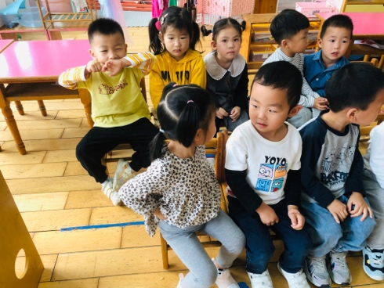 | 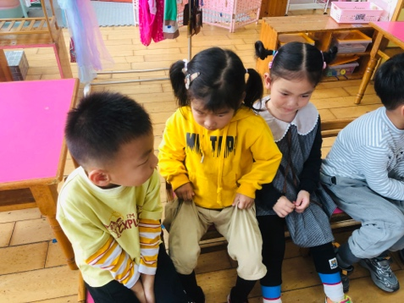 | 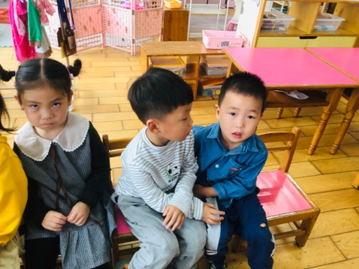
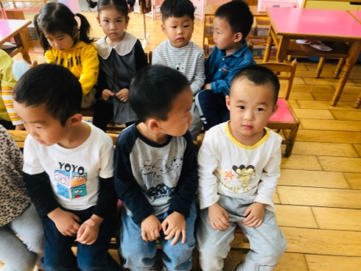 | 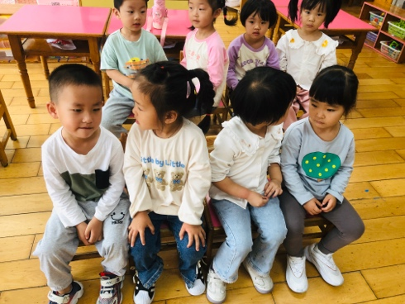 | 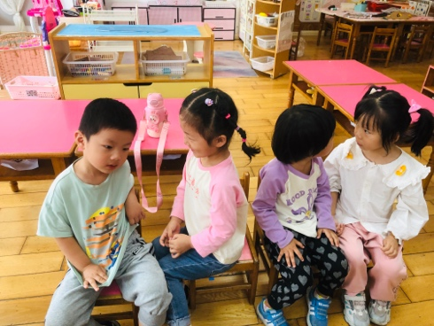

3.户外滑滑梯
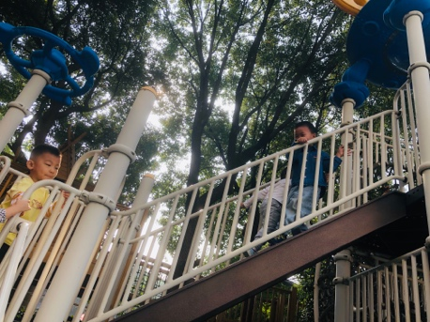 | 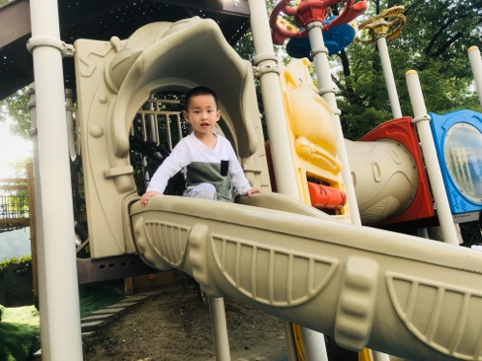 | 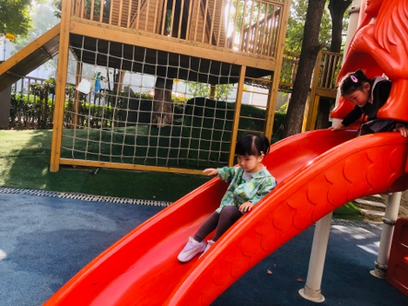
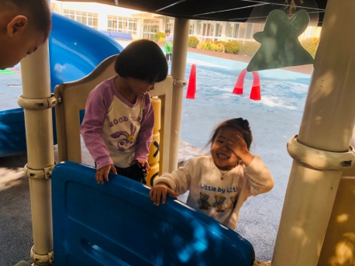 | 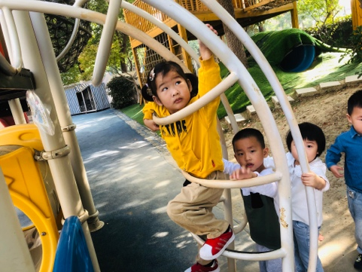 | 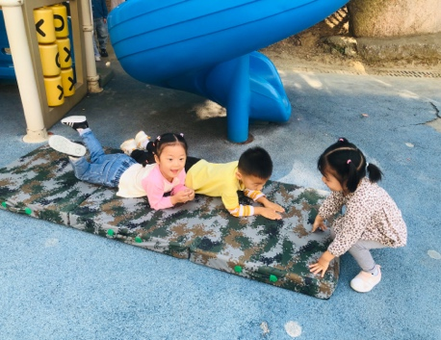

四、友情提醒：
1.天气早晚温差大，注意及时增减衣物。
2.接送时请大家排好队，两个两个的报名字，切勿拥挤！

